
ID：YpXmiUC6XJSQfJ)XkBS2ZV0G3pwPbHfW
简历下载于：2026年09月15日09:09:53

扫码与人才极速沟通
支持: 微信 智联App
点击此处在电脑端查看简历

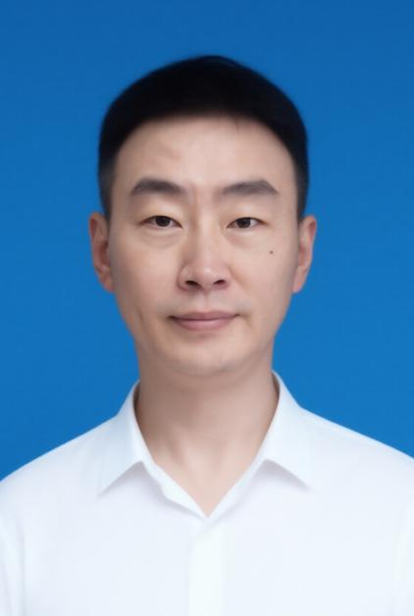
谭先生点击此处联系候选人
期望从事职位：运维总监

期望工作地点：青岛

基本信息

男｜46岁(1980年7月)｜24年｜本科｜在职-正在找工作
现居住地：青岛｜户口：青岛｜政治面貌：群众

求职意向

运维总监 青岛
1千以下/月｜不限行业｜全职

CIO 青岛、青岛高新技术产业开发区
1千以下/月｜不限行业｜全职

信息技术经理/主管 青岛、青岛高新技术产业开发区
8千-1.5万/月｜不限行业｜全职

工作经历
青岛金亚诺文化传媒有限公司 信息技术经理/主管
2025.01-至今 (1年8个月)
工作描述：
1. AI技术产品化与API服务化主导大语言模型(对话推理/文生图/语音克隆/情感合成)与各直播平台API深度对接,构建AI数字人直播带货智能体,实现从“虚拟主播”到“可自主盈利的数字员工”的跨越。设计开发者门户与API分析仪表板,将AI能力封装为标准API服务,支撑多品类数字人协同带货——通过共享知识库与供应链API,完成交叉推荐、联合促销及自动触发补货订单,形成带货闭环。
Linux
云计算/大数据
中科盛创(青岛)电气股份有限公司 CIO
2012.01- 2024.09 (12年8个月)
工作描述：
年度IT预算:约260万元(含人力成本及软件授权费用)
Vmware
IT战略
IT预算
青岛约翰农场食品有限公司 BD经理
2011.04- 2012.01 (9个月)
工作描述：
负责淘宝/天猫旗舰店运营,主图点击率提升35%,详情页转化率提高22%。制定SEO/SEM及内容营销策略,年度线上销售额提升216%,达380万元。构建经销商网络及大客户体系,B2B订单占比从10%提升至40%。青岛鑫江置业集团有限公司 | 网络工程师
HTML.CSS
青岛鑫江置业集团有限公司 网络工程师
2007.07- 2010.06 (2年11个月)
工作描述：
网络架构重构: 基于Linux服务器集群替换原有核心路由,网络效能提升40%,可用性达99.99%,年故障响应时效≤15分钟。弱电工程全周期管控: 主持润江水会弱电系统(千兆布线、SQL数据库、安防监控、80+终端电视信号)规划设计及施工监理,消除87%现场障碍。集约化基建: 规划环形光纤骨干网(覆盖酒店/水会/高尔夫/KTV),年节省带宽成本280万元;部署SD-WAN实现K3/用友财务系统安全互通,关键业务带宽保障率100%。安全治理: 部署网络行为审计系统,日均阻断非法访问请求3.2万次;建立ITIL运维体系,故障修复时效提升65%。
网络工程师
网络架构
弱电系统
青岛725研究所 网络工程师
4千/月 2003.06- 2007.06 (4年)
工作描述：
构建企业级办公系统智能运维体系，实现关键业务99%可用性保障
网络管理
系统运维
服务器运维

项目经历

大型制造业信息化系统重构
2019.04-2019.06(2个月)
创新采用增量日志解析技术,实现多地NAS延迟备份(延迟3秒)。重构服务器集群及数据库备份方案,ERP并发承载能力提升5倍,支撑“618”大促期间订单峰值平稳运行。

教育经历

山东行政管理学院 经济管理
1998.01 - 2002.01 本科 非统招

个人优势

从物理服务器到云原生，25年企业级IT架构与数字化转型实战者

语言能力

英语
读写 |  | 良好
听说 |  | 良好

专业技能

VMware虚拟化
精通  精通  精通 | 使用96个月
Photoshop
熟练  熟练  熟练 | 使用120个月
Linux
熟练  熟练  熟练 | 使用150个月
autohotkey
良好  良好  良好 | 使用48个月

